PEMANFAATAN TEXT MINING MENGGUNAKAN LIBRARY PYTHON SASTRAWI DALAM PENGOLAHAN DATA HASIL SURVEI NET PROMOTER SCORE
(STUDI KASUS PERUSAHAAN NIAGAHOSTING)

Yogi Maulana¹⁾, Anief Fauzan Rozi, S.Kom., M.Eng.²⁾
E-mail : ¹⁾yogi.mau@gmail.com , ²⁾anief@mercubuana-yogya.ac.id

¹Program Studi Sistem Informasi, Fakultas Teknologi Informasi, UMBY
² Program Studi Sistem Informasi, Fakultas Teknologi Informasi, UMBY

Abstrak
Pelanggan adalah hal paling utama dalam sebuah bisnis. Tanpa pelanggan bisnis tidak akan berjalan, berbagai usaha sebaiknya dilakukan oleh sebuah entitas bisnis untuk tetap mempertahankan pelanggannya. Salah satunya adalah dengan memperhatikan apa yang pelanggan sukai dan tidak sukai dari produk yang diberikan. Dengan mengetahui hal tersebut arah perbaikan dan pengembangan produk atau servis bisa dilakukan dengan baik. Data yang digunakan adalah data hasil survei NPS (Net Promoter Score) dari perusahaan NiagaHosting. Data akan diolah dan dikelompokan ke masing-masing kelompok yaitu Detractor, Neutral/Passive, Promoter berdasarkan nilai NPS yang diberikan. Setelah itu pengolahan data kualitatif berupa masukan dari pelanggan akan dilakukan dengan memanfaatkan text mining menggunakan library python sastrawi. Implementasi text mining untuk mengelompokan data kualitatif dari masukan pelanggan memberikan hasil cukup tinggi yaitu 90.9%.
Kata kunci: Text Mining, Net Promoter Score, Pyhton, Sastrawi.

1. PENDAHULUAN
Tujuan utama dari setiap bisnis adalah untuk membuat keuntungan, dalam banyak kasus saat ini hanya dapat dicapai dengan memenangkan dan mempertahankan pelanggan. Hal ini penting saat ini bagi Perusahaan untuk mengetahui, memahami, dan memenuhi harapan pelanggan mereka. Persaingan sengit, dan pelanggan akan sangat cepat beralih ke pesaing jika harapan mereka tidak terpenuhi [1]. Pelanggan yang puas dengan sebuah produk akan memiliki tingkat loyalitas yang lebih tinggi dibandingkan dengan pelanggan yang kurang merasa puas dengan sebuah produk. Dari sisi bisnis dua kelompok pelanggan tersebut sangat mungkin untuk membantu pengembangan produk.
Untuk menentukan tingkat kestiaan (loyalitas) pelanggan bisa dilakukan dengan survei NPS (Net Promoter Score). Metodologi survei NPS pada intinya mengajukan sebuah pertanyaan kepada pelanggan "Seberapa besar kemungkinan Anda akan merekomendasikan produk ini kepada teman atau kerabat Anda?". Pelanggan diberikan rentang jawaban dengan skala 0 - 10 dengan klasifikasi 0 - 6 (detractor) pelanggan tidak puas dengan sebuah produk dan cenderung menjelek-jelekannya, 7 – 8 (neutral) pelanggan merasa sebuah produk biasa-biasa saja dan belum merekomendasikannya, 9 -10 (promotor) pelanggan sangat puas dengan sebuah produk dan bersedia untuk merekomendasikannya kepada teman atau kerabat.
Atas dasar tersebut NiagaHosting sebagai salah satu penyedia layanan web hosting di Indonesia melakukan survei NPS kepada pelanggannya untuk mengetahui apakah produknya sudah sesuai dengan kebutuhan pelanggan atau masih harus ditingkatkan lagi. Dalam penelitian ini akan memanfaatkan text-mining untuk mengolah data survei NPS sehingga tim NiagaHosting bisa mengambil tindakan pengembangan produk dengan tepat sasaran.

2. METODOLOGI
Dalampenelitian ini hasil survei yang sebelumnya sudah dilakukan oleh tim NiagaHosting akan diolah menggunakan teknik text-mining dengan memanfaatkan library python sastrawi. Tahapan dari penelitia ini adalah a) Pengumpulan data, b) Preprocessing, c) Penentuan kata kunci, d) Pencocokan data, e) Evaluasi hasil.

2.1 Pengumpulan Data
Data yang digunakan dalam penelitian ini berasal dari hasil survei NPS yang dilakukan oleh pihak NiagaHosting. Data yang dikumpulkan berupa data pendukung untuk menghitung nilai NPS dan data kualitatif yang berupa masukan dari pelanggan.

2.2 Preprocessing
Data hasil survei NPS akan diolah untuk mendapatkan kesimpulan secara cepat dari survei tersebut. Sebelum dilakukan pengolahan perlu dilakukan preprocessing agar pengolahan data bisa berjalan sesuai dengan tujuan penelitian.

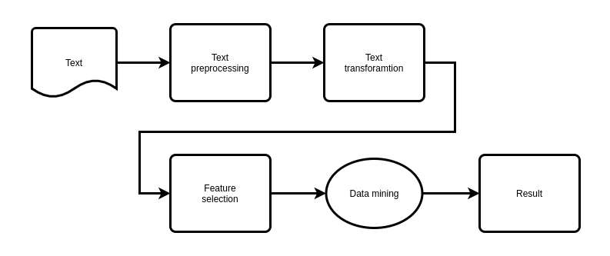
Gambar 1. Preprocessing text-mining
- Document Filtering
Proses ini bertujuan membersihkan data survei NPS dari kata atau simbol yang tidak diperlukan untuk mengoptimalkan proses pengolahan data.
- Case Folding
Perubahan format data feedback ke dalam lowercase (huruf kecil).
- Tokenizing
Tokenizing adalah proses pemisahan teks menjadi potonganpotongan yang disebut sebagai token. Secara penulisan kata satu dan yang lainnya dapat teridentifikasidan terpisahkan oleh karakter spasi, sehingga proses ini mengandalkan karakter spasi untuk melakukan pemisahan kata.
- Stopword Elimination (Filtering)
Stopword elimination atau filtering adalah tahapan untuk mengambil kata yang penting saja dari hasil proses tokenizing menggunakan algoritma stoplist.
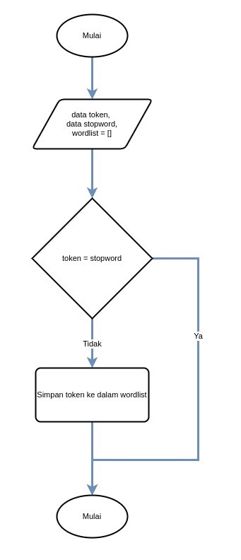
Gambar 2. Proses stopword elimination
- Stemming
Stemming adalah proses merubah sebuah kata menjadi kata dasarnya. Misal kata "melihat", "dieperlihatkan", "melihat-lihat" akan ditransformasikan (stemming) menjadi kata "lihat". Algoritma stemming untuk setiap bahasa memiliki perbedaan sesuai dengan morfologi masing-masing. Sebagai contoh bahasa Inggris dan bahasa Indonesia memiliki algoritma stemming yang berbeda. Proses stemming bahasa Indonesia lebih rumit karena terdapat variasi imbuhan. Pada umumnya kata dasar d alam bahasa Indonesia terdiri dari kombinasi sebagai berikut:
Gambar 3. Struktur imbuhan dalam bahasa Indonesia
Untuk menguraikan sebuah kata yang tersusun seperti pada gambar diatas menjadi kata dasar dengan menggunakan Algoritma Nazief & Adriani bisa digambarkan melalui flowchart berikut:
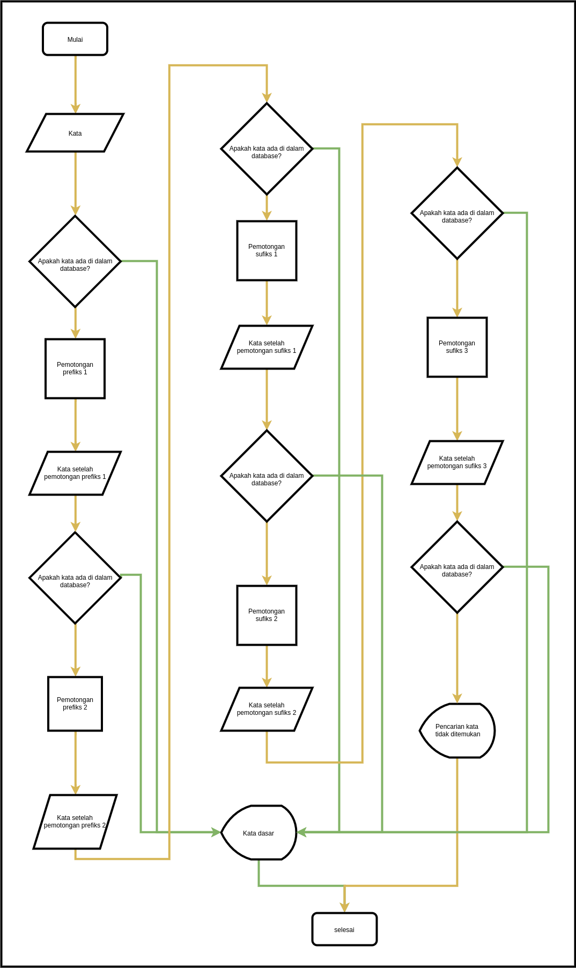
Gambar 4. Algoritma stemming Nazief & Adriani

2.3 Penentuan Kata Kunci
Setelah dilakukan preprocessing data akan kembali dicocokan kedalam pustaka untuk menentukan aspek apa yang menjadi perhatian utama dari pelanggan. Dalam tahap ini yang pertama kali dilakukan adalah membuat dictionary (pustaka) mengenai aspek tersebut. Data pustaka akan dibuat dalam bentuk dictionary python.
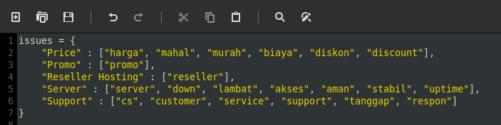
Gambar 5. Pustakan aspek perhatian pelanggan

2.4 Pencocokan Data
Secara garis besar data kualitatiflah yang akan diolah untuk dapat diambil kesimpulan, namun dalam prosesnya scoring terhadap NPS juga dilakukan agar mendapat kesimpulan yang lebih tepat dari masing-masing kelompok konsumen karena dalam NPS konsumen dibagi menjadi 3 (tiga) kelompok besar yaitu promoters, neutral/passive, dan detractor. Secara flowchart pengolahan data digambarkan seperti berikut:
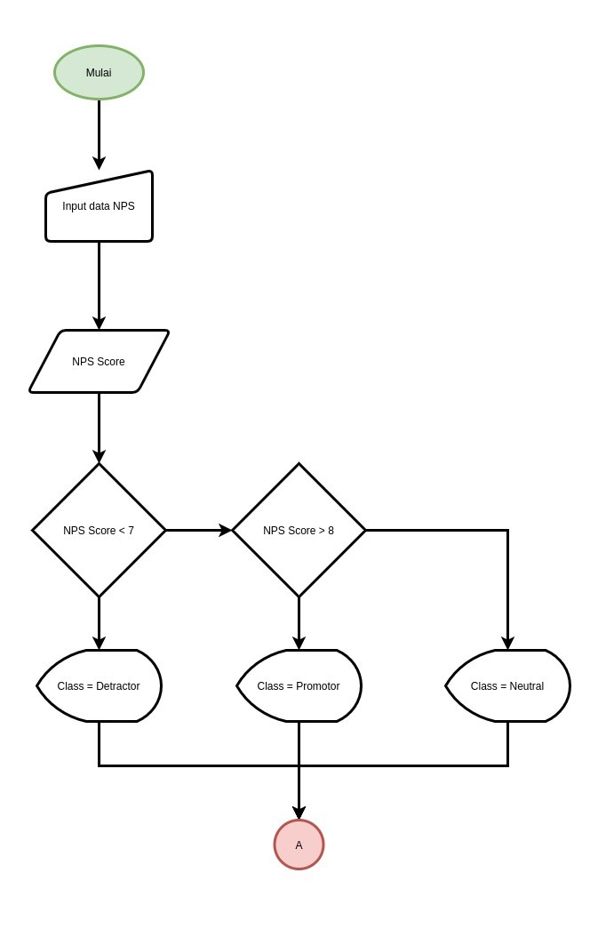
Gambar 6. Flowchart pengolahan data NPS score
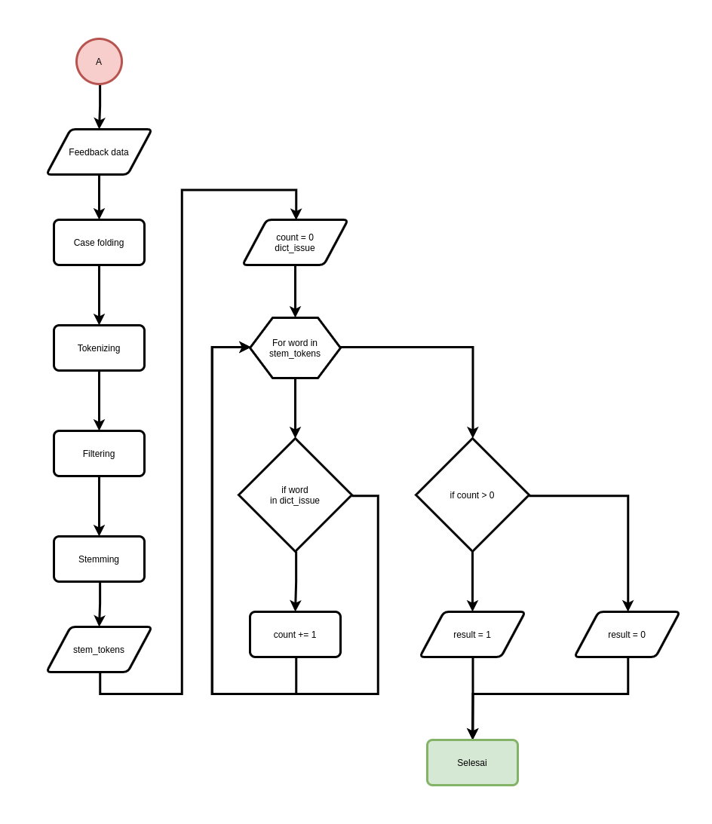
Gambar 7. Flowchart pengolahan data NPS score

3. HASIL DAN PEMBAHASAN
Hasil pengujian yang dilakukan pada sistem pengolahan data hasil survei NPS menunjukan hasil kerja yang cukup positif dan sesuai dengan keinginan, namun dalam beberapa kasus ditemukan hasil yang kurang akurat.

3.1 Validasi
Berikut 10 hasil pertama pengujian sistem pengolahan hasil survei NPS untuk periode 1 Juli 2019 sampai 31 September 2019 (Quarter 3, 2019) untuk segmen konsumen detractors.
Table 1. Hasil Pengolahan Data NPS
id | date | email | nps_  score | feedback | nps | issue | value
104 | 9/7/2019  13:25:25 | thembahlol | 6 | harga, biasaya teman cari  yang lebih murah | Detractor | Price | 1
811 | 9/7/2019  23:20:14 | yudhiepgs9 | 4 | Perbaiki server agar lebih  mudah di akses | Detractor | Server | 1
335 | 7/8/2019  11:13:32 | janso west | 4 | Server shared hosting  nya lambat yah,, trus,  mahal untuk performa  begitu | Detractor | Price | 1
335 | 7/8/2019  11:13:32 | janso west | 4 | Server shared hosting  nya lambat yah,, trus,  mahal untuk performa  begitu | Detractor | Server | 1
450 | 8/8/2019  07:42:14 | tuwekpethakila  n | 6 | tingkatkan pelayanan | Detractor | Support | 1
454 | 8/8/2019  21:57:02 | indohrprofesion  al | 6 | kinerja web server sedikit  agak lambat ketika  member akses | Detractor | Server | 1
812 | 9/8/2019  01:51:36 | mr sharz | 1 | Kalau bisa tolong berikan  toleransi atas  keterlambatan  pembayaran tagihan  hosting yang jatuh tempo  karena kadang pemilik  website tidak tahu kalau  paket hostingnya sudah  habis. | Detractor | Server | 1
106  6 | 9/8/2019  02:46:08 | hendrajaya hss | 5 | Pertahankan layanan  untuk pelanggan. | Detractor | Support | 1
104  8 | 9/8/2019  06:43:35 | tn0145159 | 5 | banyakin promo diskon  he..he | Detractor | Price | 1
104  8 | 9/8/2019  06:43:35 | tn0145159 | 5 | banyakin promo diskon  he..he | Detractor | Promo | 1
. Berdasarkan 66 data yang telah diuiji terhadap hasil survei didapati bahwa data telah sesuai dengan hasil yang diinginkan dengan tingkat akurasi 90.9%, hasil validasi bisa dilihat pada tabel berikut:
Table 2. Persentase Validasi Hasil Uji Sistem
Validasi sistem | Jumlah | Persentase
Sesuai | 60 | 90,90 %
Tidak Sesuai | 6 | 9,09 %
TotalPersentase | 100 %

3.2 Waktu Pengolahan Data
Sistem juga berhasil melakukan pengolahan data dalam waktu yang cukup singkat. Total waktu hasil pengolahan data dalam 10 kali percobaan bisa dilihat pada tabel berikut:
Table 3. Waktu Pengolahan Data
Percobaan Ke- | Total Waktu Pengolahan Data (Detik)
1 | 173.304
2 | 181.111
3 | 179.431
4 | 169.915
5 | 164.179
6 | 166.731
7 | 161.741
8 | 161.161
9 | 158.081
10 | 155.233
Rata-rata Waktu Pengolahan Data | 167.0887

3.3 Hasil Pengujian Sistem
Sistem yang dibuat berbasis terminal/command prompt dengan konfigurasi dilakukan secara langsung melalui text editing. Setelah dilakukan uji terhadap data hasil survei didapatkan fakta sebagai berikut:
- Berdasarkan 1220 data yang telah diujikan, sebanyak 272 konsumen tidak memberikan masukan terkait dengan nilai NPS yang diberikan.
- Nilai NPS untuk layanan NiagaHosting selama Q3 2019 adalah 54.75% nilai ini masih belum bisa dipastikan apakah cukup bagus atau kurang memuaskan karena NPS untuk industri web hosting di Indonesia belum diketahui.
- Sebanyak 100 dari 1220 responden dikategorikan sebagai konsumen detractors, 352 konsumen neutral dan 768 konsumen promotors.
- Keluhan terkait customer support menjadi yang utama di kalangan konsumen detractors sebesar 40.9% disusul keluhan terkait server dengan persentase 27.3%
- Aspek yang perlu diperhatikan untuk menjadikan konsumen neutral menjadi konsumen promoters adalah customer support sebesar 47.5% dan server 26.3%
- Untuk konsumen dengan segmen promotor lebih memperhatikan aspek customer support untuk dipertahankan dengan rasio sebesar 62.9% disusul server 19.5%
- Waktu rata-rata pengolahan data oleh sistem adalah 167.089 detik.

4. KESIMPULAN DAN SARAN
Dari penelitian yang sudah dilakukanterhadap hasil survei NPS di NiagaHosting, dapat diambil kesimpulan sebagai berikut:
- Data hasil survei NPS sebanyak 1220 bisa diolah dalam waktu relatif singkat. Saat dilakukan benchmark pada 10 kali percobaan, sistem berhasil mengolah 1220 data dalam waktu rata-rata 167.089 detik.
- Sistem berjalan dengan baik dalam mengolah data hasil survei baik secara scoring ataupun klasifikasi issue, sehingga pihak NiagaHosting bisa mengambil tindakan tentang apa yang harus diperbaiki kedepannya melaui data kualitatif yang sudah dikelompokan sesuai masing-masing departemen. Dengan sendirinya, penulis tidak dibenarkan menarik kesimpulan yang merupakan hal-hal baru, lebih-lebih jika dilakukan pada kesimpulan utama. Jika penulis bermaksud menyertakan data atau informasi baru maka hendaknya dikonsentrasikan pada bab-bab uraian dan bukannya pada kesimpulan. Pendek kata, kesimpulan adalah berisi pembahasan tentang kesimpulan semata.
Penulis menyadari masih banyak kekurangan dalam implementasi text mining pada pengolahan data hasil survei NPS terutama dari sisi akurasi pengolahan data. Untuk itu sangat diperlukan adanya pengembangan dari sisi klasifikasi aspek yang menjadi perhatian konsumen.
Program saat ini masih berbasis terminal untuk sistem operasi linux dan masih sangat mungkin untuk dikembangkan menjadi aplikasi berbasis desktop ataupun website yang bisa diakses melalui berbagai sistem operasi.

5. DAFTAR RUJUKAN
- Midtrans, (2015, Agustus 19). Metric Utama Website eCommerce. Available at: https://blog.midtrans.com/mengenali-metric-utama-website-ecommercenet-promotor-score/ [Accessed 2 January 2020]
- Nugroho, K. S. (2019, Juni 18). Dasar Text Preprocessing dengan Python. Available at: https://medium.com/@ksnugroho/dasar-textpreprocessing-dengan-python-a4fa52608ffe [Accessed 12 December 2019]
- P, A. Y. (2019, Januari 18). Text Preprocessing dengan Python NLTK. Available at: https://devtrik.com/python/text-preprocessingdengan-python-nltk/ [Accessed 13 December 2019]
- Windu Gata, P. (2017, Vol 6). Akurasi Text Mining Menggunakan Algoritma KNearest Neighbour pada Data Content Berita SMS. Jurnal Ilmiah Teknik Informatika, 6, 1.Available at: http://publikasi.mercubuana.ac.id/index.php/format/article/view/1522 [Accessed 13 December 2019].

